TUẦN 19- KHOA HỌC TỰ NHIÊN 6
ĐÁP ÁN BỒI DƯỠNG HỌC SINH GIỎI

0
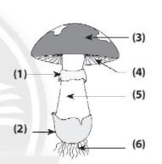
Câu 1: Quan sát hình bên về cấu tạo nấm độc và trả lời các câu hỏi:
a) Tên các thành phần cấu tạo nấm độc (1), (2), (3), (4), (5), (6) là gì?
b) Thành phần cấu tạo nào sau đây thường có ở nấm độc mà không có ở nấm ăn được?
A. 3), (4).
B. (5). (6).
Giải
a) (1) Vòng cuống nấm,
(2) Bao gốc nấm,
(3) Mũ nấm,
(4) Phiến nấm,
(5) Cuống nấm,
(6) Sợi nấm.
b) Đáp án: D.
Câu 2: Tại sao khi lấy mẫu nấm mốc để làm thực hành, để đảm bảo an toàn chúng ta phải sử dụng găng tay và khẩu trang cá nhân?
Giải
- Vì bào tử nấm mốc rất nhẹ, dễ dàng phát tán trong không khí và dễ gây kích ứng da khi tiếp xúc trực tiếp.
Câu 3: Hãy chỉ ra dấu hiệu hình thái để nhận biết nấm độc trong tự nhiên?
Giải:
- Về hình thái, nấm độc thường có màu sắc sặc sở, thường có đẩy đủ các thành phần của cây nấm (mũ nấm, vòng cuống nấm, bao gốc nấm, cuống nấm,...).
Câu 4: . Hãy trình bày một số con đường lây truyền bệnh do nấm gây nên và biện pháp phòng bệnh.
Giải:
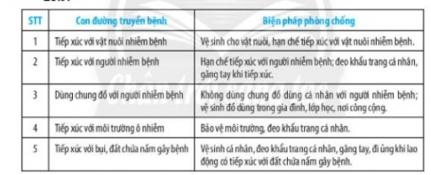
Câu 5: Em hãy tìm ra cây có đặc điểm sống khác biệt với đặc điểm sống của các cây còn lại.
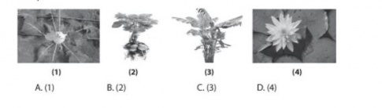

Chọn đáp án: B

